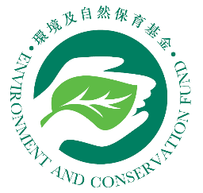
環境及自然保育基金
環保教育和社區參與項目計劃 - 參加者意見調查
(由活動參加者填寫)

本會進行參加者意見調查，目的是為了評估活動的成效，作為日後檢討改善的根據。請就以下的問題在適當空格內加上或在適當的空欄上表達您的意見，多謝合作。
項目及活動名稱:__________________________________________________活動日期:_______________
(建議由機構代參加者填寫)

 |  |  | 非常  同意 | 同意 | 一般 | 不同意 | 非常  不同意
 | 活動增加參加者的環保知識及對本地環境問題的認識
 | 活動提高參加者的環保意識
 | 活動提高參加者對其他環保活動的興趣
 | 活動有助參加者在日常生活中實踐環保(如減少廢物/將廢物分類回收/節約能源/珍惜水資源等)
 | 活動有助參加者對家人、同學、朋友宣揚環保
其他意見/提議
(如空位不敷填寫，請另頁詳列有關資料。)
參加者對改善環保教育和社區參與項目活動之意見
(如空位不敷填寫，請另頁詳列有關資料。)
~ 謝謝您的寶貴意見 ~

